L’économie circulaire
L’économie circulaire est la réutilisation de produits utilisées. Ça nous aide beaucoup parce que on pollue trop et extrait trop de ressources. L’économie circulaire est la réutilisation de produits utilisées.

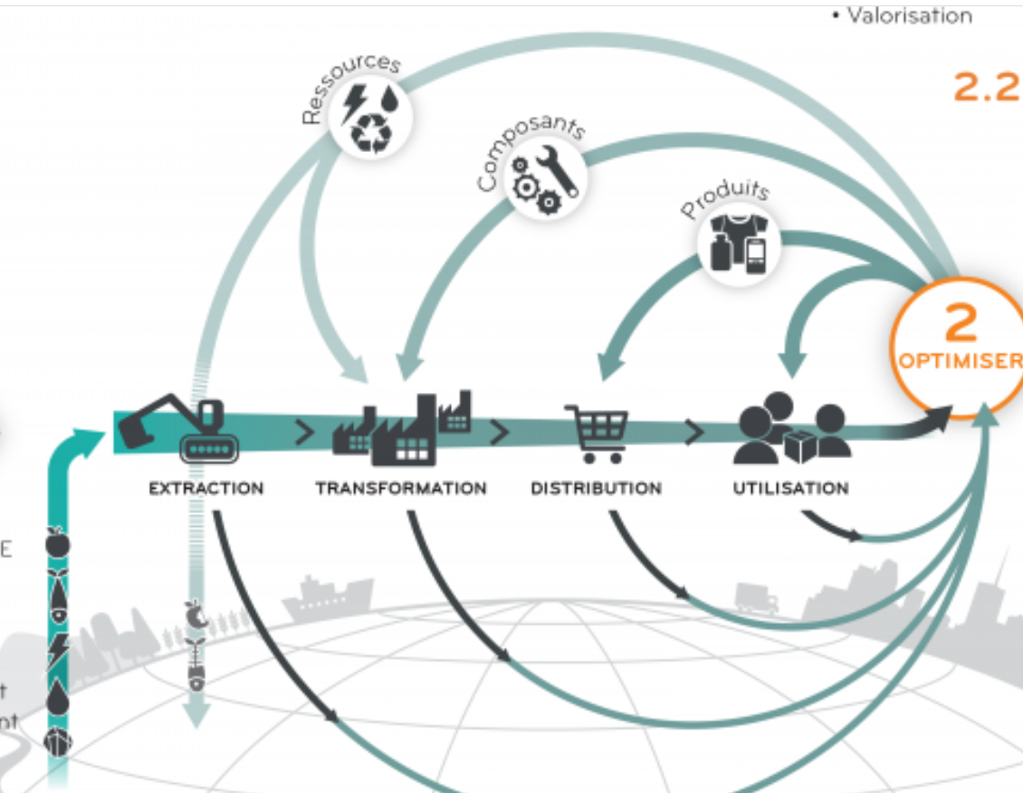
L’économie circulaire est le recyclage de produits utilisées pour ne pas avoir besoin de extraire plus de ressources, pour pas avoir besoin de remplir des landfill et pour éviter de polluer les océans et lacs. L’économie circulaire est très importante pour avoir des produits nouveaux et sans polluer et sans extraire des ressources non renouvelables. Par exemple, le compagnie Michelin vend des pneus pour un montant précis de kilomètres pour que ils peuvent recycler les pneus utilisées.
Ont extrait les ressources naturels
Fait interraissant
Chaque année, 8 milllions de tonnes de plastique est mis dans les océans. Aussi, il y a plus de cinq trillions de pièces de plastique dans les océans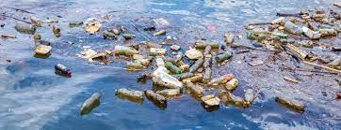

Le économie circulaire fonctionne en 4 étapes.
Ont utilise les produits puis ont les mets a un place ou on peux les recycler.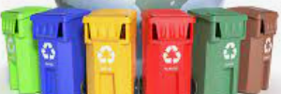
Ont fabrique les ressorces en produit nouveaux pour utiliser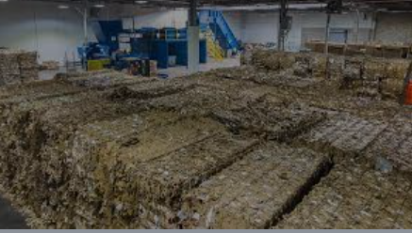
Ont affiche les produit pour le public ( supermarché)

